Miscarea de rotatie

Notatii generale
- n – turatia rotorilor [rot/min];
- f0 – frecventa de rotatie (frecventa fundamentala, frecventa de baza), f0 = n/60 [Hz];
- z – numarul de dinti ai pinioanelor;
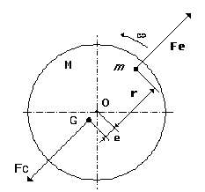
- p – numarul de poli ai motoarelor electrice.

Dezechilibrul rotorilor
Orice rotor aflat in miscarea de rotatie vibreaza, mai mult sau mai putin, datorita deplasarii centrului de greutate G fata de axa de rotatie O.
Distanta dintre centrul de greutate si axa de rotatie se numeste excentricitate.
Forta centrifuga Fc rezultata in urma miscarii de rotatie cu viteza unghiulara w produce dezechilibrul rotorului si se calculeaza cu formula
Fc = M x e x w x w
unde M este masa rotorului.
Fig. 1
In cazul rotorilor cu latime B mai mica de 1/10 din D diametrul rotorului, ca in Fig. 2 si Fig. 3, dezechilibrul se manifesta intr-un singur plan, iar procedura de echilibrare este relativ simpla.
In cazul rotorilor cu latimea B mai mare decat 1/10 din D, ca in Fig 4, vorbim de dezechilibru dinamic, iar forta centrifuga ce produce dezechilibrul trebuie compensata prin echilibrare dinamica in cel putin doua plane.
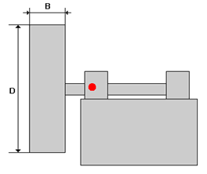
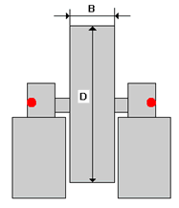
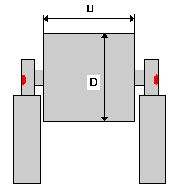

Fig. 2 Fig. 3 Fig. 4
In cele mai multe cazuri, dezechilibrul se manifesta pe directie orizontala si amplitudinea vibratiei este direct proportionala cu marimea fortei centrifuge rezultate in miscarea de rotatie.
In spectrul de vibratii, Fig. 5, frecventa de rotatie f0 are amplitudine considerabila si este dominanta in spectru.
De remarcat ca marimea dezechilibrului este proportionala cu patratul vitezei unghiulare. Asta face ca la variatii mici, in plus sau in minus, a turatiei amplitudinea vibratiilor sa scada considerabil. Aceasta este o metoda de a verifica daca intradevar cauza principala a vibratiilor pe lagar o reprezinta dezechilibrul rotorului.
De cele mai multe ori raportul dimensiunilor latime/diametru ale rotorilor este cel care determina procedura de echilibrare: intr-un plan sau in doua plane.
Indiferent de procedura, echilibrarea presupune compensarea fortei centrifuge de dezechilibru Fc printr-o forta Fe provocata de o masa m plasata diametral opus fata de pozitia centrului de greutate G.
Deci, putem considera ca am echilibrat rotorul atunci cand
Fc = Fe
adica
M x e x 2 = m x r x w x w
unde r este raza la care este amplasata masa m de compensare a dezechilibrului.
Deci,
M x e = m x r
de unde se poate observa ca echilibrarea nu depinde de turatia la care se efectueaza aceasta.
Echilibrarea intr-un plan se realizeaza relativ simplu. Aceasta procedura se gaseste in paginile site-ului.
Pentru echilibrarea dinamica in cel putin doua plane este nevoie de aparatura performanta capabila sa determine masele si pozitiile lor de amplasare.

